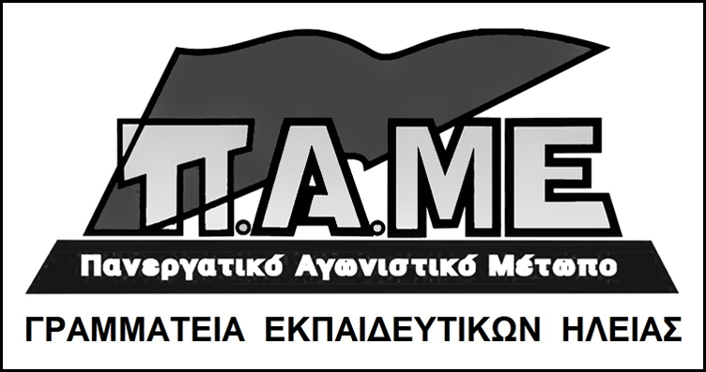

Το Π.Α.ΜΕ. Εκπαιδευτικών Νομού Ηλείας χαιρετίζει την μαζική παράσταση διαμαρτυρίας, που πραγματοποιήθηκε την Παρασκευή, 2/9/2016, στην Διεύθυνση Δευτεροβάθμιας Εκπαίδευσης νομού Ηλείας, ενάντια στην απόφαση του υπουργείου για το κλείσιμο του γυμνασίου της Μυρτιάς. Η απόφαση για το κλείσιμο του σχολείου, έχει έρθει σε γνώση της Διεύθυνσης δευτεροβάθμιας Εκπαίδευσης Ηλείας από τις αρχές Ιουλίου και μόλις πριν δυο μέρες γνωστοποιήθηκε πλατιά.

Η πολιτική αυτή που υποχρηματοδότεί την παιδεία, που κλείνει τα σχολεία, που ξεθεμελιώνει κάθε λαϊκής κατάκτησης, και περιλαμβάνει ομοβροντία νόμων, μνημονίων και αυτόματων κοφτών έχει πρόσωπο και ονομα. Είναι η πολιτική που ακολουθει η συγκυβέρνηση ΣΥΡΙΖΑ-ΑΝΕΛ. Συγκυβέρνηση, που όχι μόνο ψήφισε μια πλειάδα αντιλαϊκών μέτρων που βιώνουμε στο πετσί μας, αλλά υλοποιεί και πρόθυμα όλους τους αντιλαϊκούς νόμους που της παρέδωσαν οι προηγούμενες κυβερνήσεις.

Αυτή η πολιτική έχει τους δικούς της ανθρώπους, στο λαΪκό κίνημα και στο κίνημα των εκπαιδευτικών. Στην περίπτωσή μας, την πλειοψηφία του ΔΣ της ΕΛΜΕ Ηλείας, την κυβερνητική παράταξη ΕΑΚ, όπου αγκαλιά κι αντάμα, δυνάμεις του ΣΥΡΙΖΑ και της ΑΝΤΑΡΣΥΑ δίνουν μαχες για την κυβέρνησή τους.

Η κοροϊδία της κυβερνητικής ΕΑΚ προς τους συναδέλφους έχει ξεπεράσει κάθε όριο, όπως προκύπτει και από τα γεγονότα που εκτυλίχθηκαν στην κινητοποίηση για το κλείσιμο του γυμνασίου Μυρτιάς.

Από την μία, το προηγούμενο διάστημα, λεονταρισμοί, ανάμεσα στην πλειοψηφία του ΔΣ της ΕΛΜΕ και του βουλευτή του ΣΥΡΙΖΑ στην Ηλεία, κυρίου Μπαξεβανάκη,πρώην προέδρου της ΕΛΜΕ Ηλείας, με καταγγελίες στο προσωπο του, επιχειρώντας να εξιλεωθούν για τις βαριές ευθύνες που έχουν για την στήριξη της Κυβέρνησης ΣΥΡΙΖΑ-ΑΝΕΛ, για τα συλλαλητήρια στήριξης της κυβέρνησης και των «κόκκινων γραμμών της» στα οποία καλούσαν τους συναδέλφους.

Από την άλλη, σήμερα που ο εν λόγω βουλευτης του ΣΥΡΙΖΑ εμφανίστηκε ως δήθεν «σωτήρας», να λύσει το πρόβλημα της Μυρτιάς, ο εκπρόσωπος της πλειοψηφίας, αυτών που έσκιζαν τα ρούχα τους και ήθελαν να διαγράψουν τον κο Μπαξεβανάκη από την ΕΛΜΕ (τοσο επαναστατες ειναι!), παρά τον εκτενή χαρακτήρα του λογου που εκφώνησε ενώπιόν μας, δεν βρήκε ουτε μια κουβέντα να πει για την προσβλητική για το κίνημα θεατρική παράσταση που εκτυλισσόταν.

Το ΠΑΜΕ, πήρε καθαρή θέση. Τί δουλειά έχει ενας βουλευτής που ψήφισε και με τα δυο του χεράκια μνημόνια και νόμους που καταστρέφουν την ζωή μας στην κινητοποίηση της ΕΛΜΕ; Οχι μόνο ψήφισαν ενα σωρό αντιλαϊκά μέτρα αλλά έχουν στο συρτάρι κι άλλα. Ο κύριος Μπαξεβανάκης ήρθε στην παράσταση διαμαρτυρίας ωστε ξετσίπωτα να παιξει το ρόλο του παλιού πολιτευτή, που με πάθος κατήγγειλε επανειλημμένα οταν ήταν πρόεδρος της ΕΛΜΕ. Αυτός που άλλα έλεγε τότε κι άλλα κάνει τώρα ήρθε και είπε χωρίς ίχνος ντροπής ότι ο ίδιος με προσωπική του παρέμβαση, έλυσε το πρόβλημα, και το γυμνάσιο δεν θα κλείσει.

Η σημερινή κακοπαιγμένη «παράσταση» του κου Μπαξεβανάκη, στην παράσταση διαμαρτυρίας, παίχτηκε προκειμένου να κουκουλωθούν οι ευθύνες του για τα αντιλαικά μέτρα που ψήφισε και θα ψηφίσει. Οι βουλευτές της κυβέρνησης και όσοι συμφωνούν με την πολιτική αυτή, δεν πρόκειται να λύσουν κανένα πρόβλημα.Ίσα ίσα,είναι αυτοί που τα δημιουργούν, πουλώντας στην συνέχεια, χωρίς και πολλή ντροπή, είναι αλήθεια, «μεσσιανισμό» στο λαό.

Με τον τρόπο αυτο θέλουν να αμβλύνουν τα λαϊκά αντανακλαστικά, να περιορίσουν στο ελάχιστο τις λαικές αντιδράσεις. Η τακτική αυτή δεν ειναι εφεύρεση του ΣΥΡΙΖΑ, την έχουν ξεπατικώσει από το ΠΑΣΟΚ και την ΝΔ τοσα χρόνια τώρα. Ως εδώ!

Απαιτούμε να συνεχίσει την λειτουργία του το Γυμνάσιο της Μυρτιάς χωρίς καμία περαιτέρω συζήτηση.

Καλούμε τους εκπαιδευτικούς, τους γονείς, τους μαθητές αλλά και τους κατοίκους της Μυρτιάς κι ολόκληρου του νομού μας, σε ετοιμότητα. Να ακολουθήσουν τον μοναδικό δρόμο που έχουμε για να ανακτήσουμε τις απώλειές μας στα χρόνια της κρίσης, αλλά και για να διευρύνουμε τα δικαιώματά μας: αυτόν της οργάνωσης του αγώνα ενάντια στην πολιτική που θεωρεί κόστος τις ανάγκες μας, προκειμένου να στηριχθούν τα κέρδη των λίγων.

Πύργος 2/9/2016

